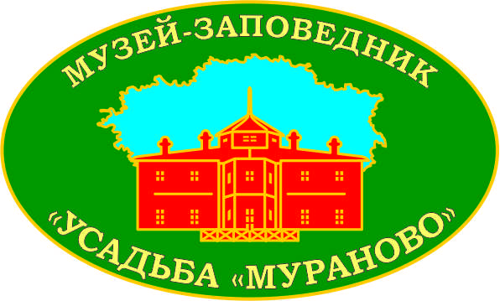
Дата опроса:
Уважаемые гости музея!
«Музей-заповедник «Усадьба «Мураново» им. Ф.И. Тютчева» просит Вас принять участие в анкетировании, которое проводится в целях совершенствования деятельности музея. Пожалуйста, поставьте √ или впишите ответ в соответствующую графу. Благодарим за сотрудничество!

Ответьте на вопросы этой анкеты, если Вы посещали музей ранее.

1. Вы посещали наш музей ранее

1-2 раза | более 2-х раз

2. Вы посещали музей

В составе группы | Один | Иное ___________________________
С друзьями | С семьей

3. Ваше посещение было спланировано заранее?

Да | Нет

4. Участвовали ли Вы в музейных мероприятиях?

Нет | Да | Если да, то укажите, в каких:  ___________________________

5. Вы посещали выставки, организованные музеем?

Да | Нет

6. Как Вы узнали о нашем музее/ мероприятии?

С официального сайта музея | От друзей, знакомых
Из социальных сетей:  Facebook, VK, Twitter, Instagram | Живу рядом
Из газеты, журнала или телевизионного сюжета (какого?) _______________________________ | Из сети Интернет (сайты информационных партнёров)
Иное __________________________________________________________________________________

7. Какую сумму Вы готовы потратить на посещение музея?
До 100 рублей | До 500 рублей
До 1000 рублей | Более 1000 рублей

8. Какие экспонаты экспозиции запомнились Вам больше всего?

Я не был в экспозиции
9. Как бы Вы оценили посещение музея? (один вариант)

Мне все понравилось | Затрудняюсь  ответить | Напрасно потратил время
В целом было интересно |  | То, что я увидел,  не соответствует моим ожиданиям

10. Расскажите немного о себе

Ваш пол:

Мужской | Женский
Возраст:______________ | Место жительства:_____________________
11. Ваше образование

Незаконченное среднее | Среднее | Незаконченное высшее
Среднее специальное |  | Высшее

12. Ваша профессия:____________________________________________________________________

13. Хотелось бы Вам что-либо изменить в музее?
___________________________________________________________________
___________________________________________________________________

Благодарим Вас за посещение музея и ответы на вопросы анкеты.
Всегда рады видеть Вас в Муранове!

Если Вы хотите получать от музея рассылку о новых выставках и проводимых мероприятиях, оставьте, пожалуйста, номер Вашего мобильного телефона или адрес электронной почты_________________________________________________________________________________

